

Міністерство освіти і науки України

Національний технічний університет України „КПІ імені Ігоря Сікорського ”

Факультет інформатики та обчислювальної техніки

Кафедра інформаційних систем та технологій

Звіт до комп’ютерного практикуму № 6

З дисципліни «Моделювання систем»

Прийняв: Виконав:

ст. викл. Дифучин А.Ю. Студент 4 курсу,гр. ІП-13

Петров Ігор Ярославович

«___»____________2024 р.

2024 р.

**Завдання**

1. Ознайомитись з бібліотекою класів PetriObjModelPaint моделювання діскретно-подійних сістем на основі стохастичних мереж Петрі та графічним редактором мережі Петрі. 10 балів.

2. З використанням алгоритму імітації стохастичної мережі Петрі класу PetriSim реалізувати модель, розроблену за текстом завдання 1 практикуму 5, та виконати її верифікацію. Зробити висновки про функціонування моделі. 25 балів.

3. З використанням алгоритму імітації стохастичної мережі Петрі класу PetriSim реалізувати модель, розроблену за текстом завдання 4 практикуму 5, та виконати її верифікацію. Зробити висновки про функціонування моделі. 25 балів.

4. Побудувати модель системи, що відтворює обробку потоку запитів головним та допоміжним сервером. Ймовірність звернення до допоміжного сервера 0,3. Часові характеристики обробки запитів задайте самостійно. 20 балів.

5. Побудувати математичні рівняння, що описують побудовану за текстом завдання 4 мережу Петрі. 20 балів.

**Виконання**

**Завдання 2**

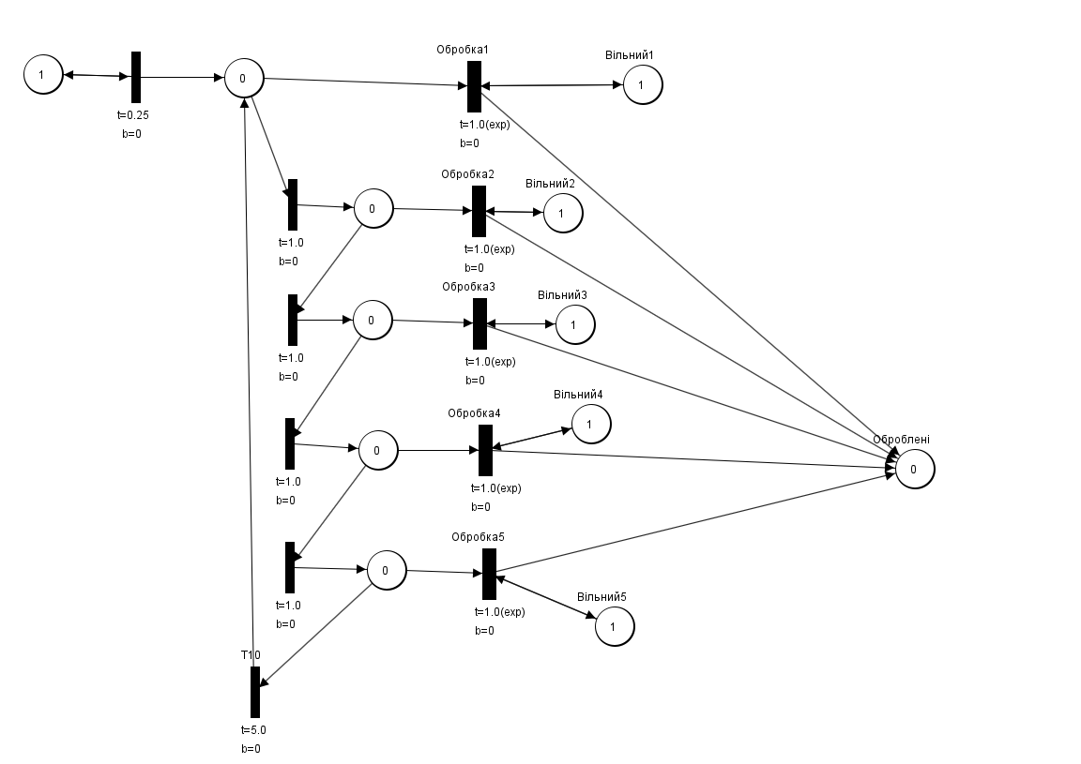

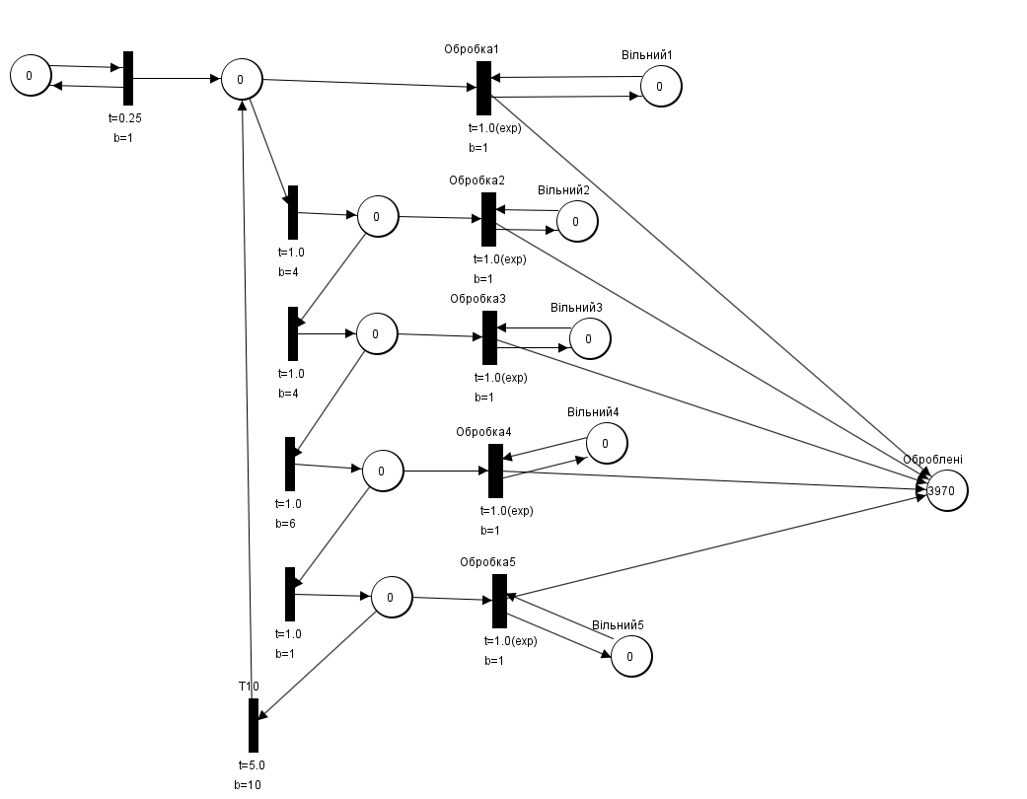

|  |  |
| --- | --- |
|  |  |

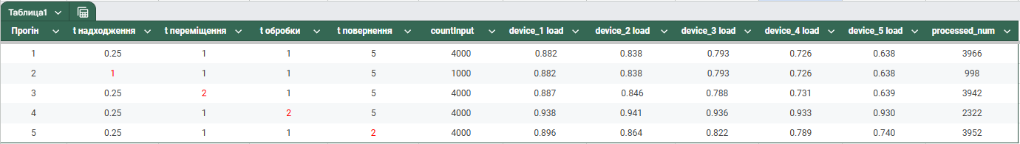

**Завдання 3**

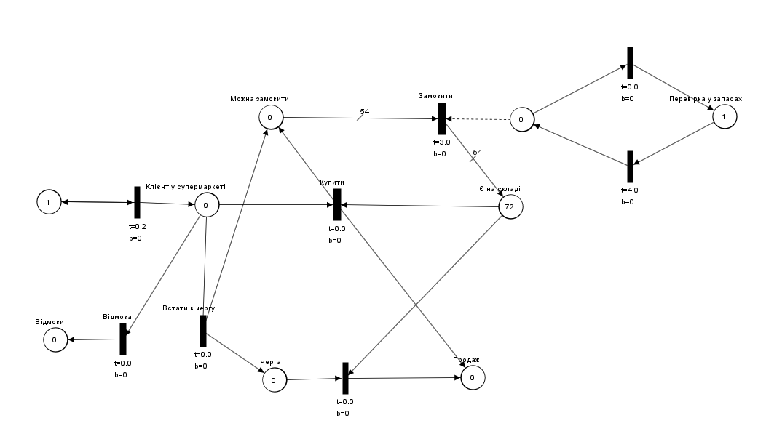

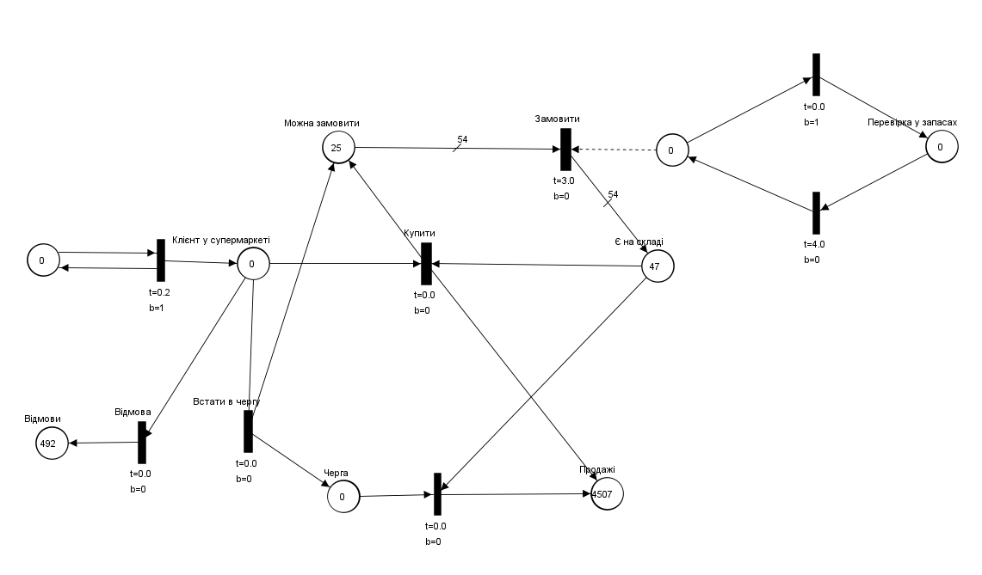

|  |  |
| --- | --- |
|  |  |

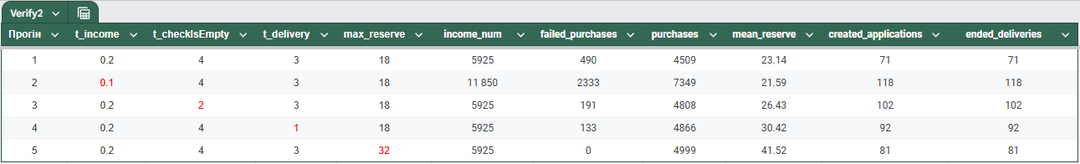

**Завдання 4**

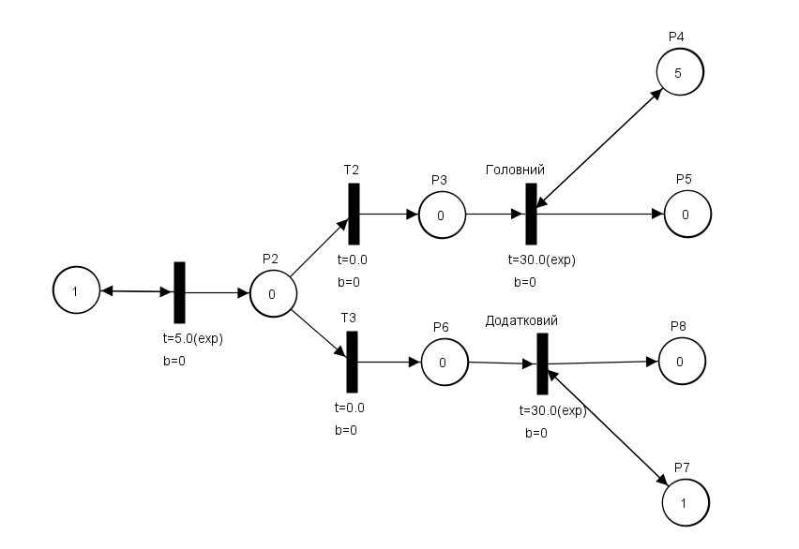

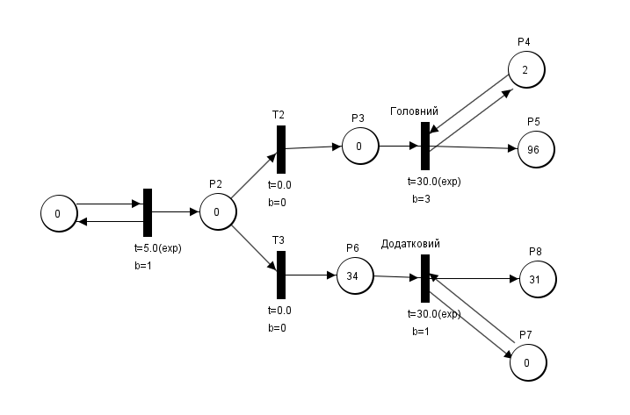

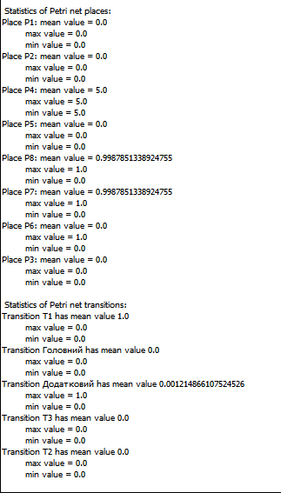

**Завдання 5**

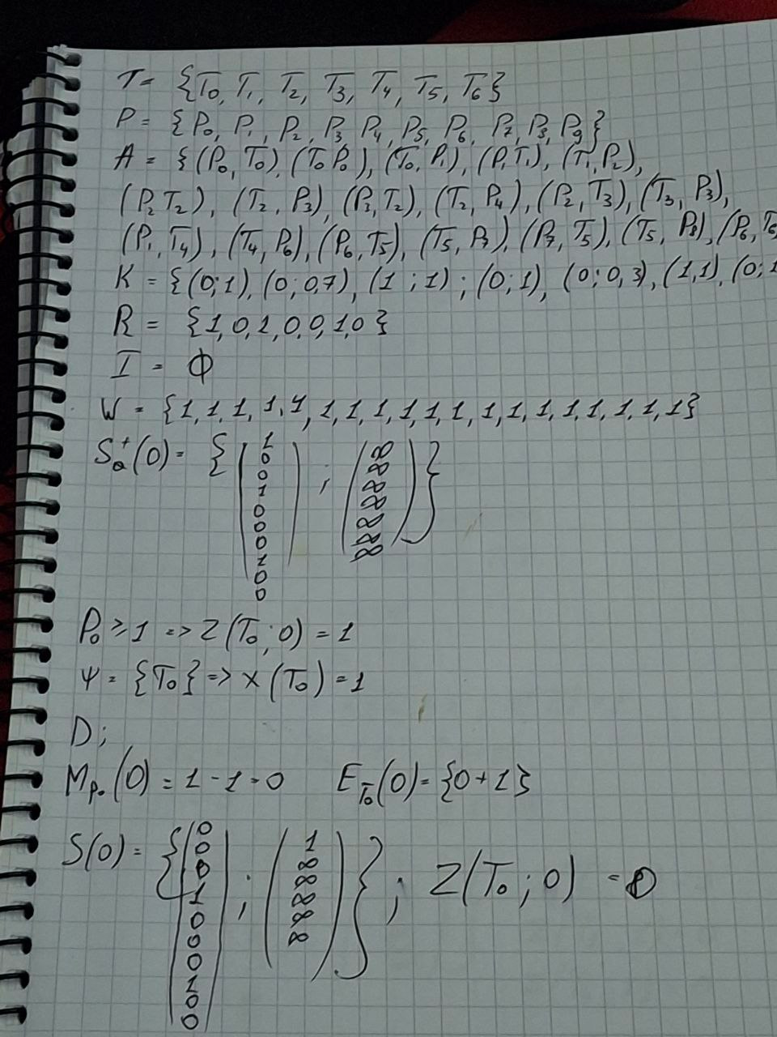

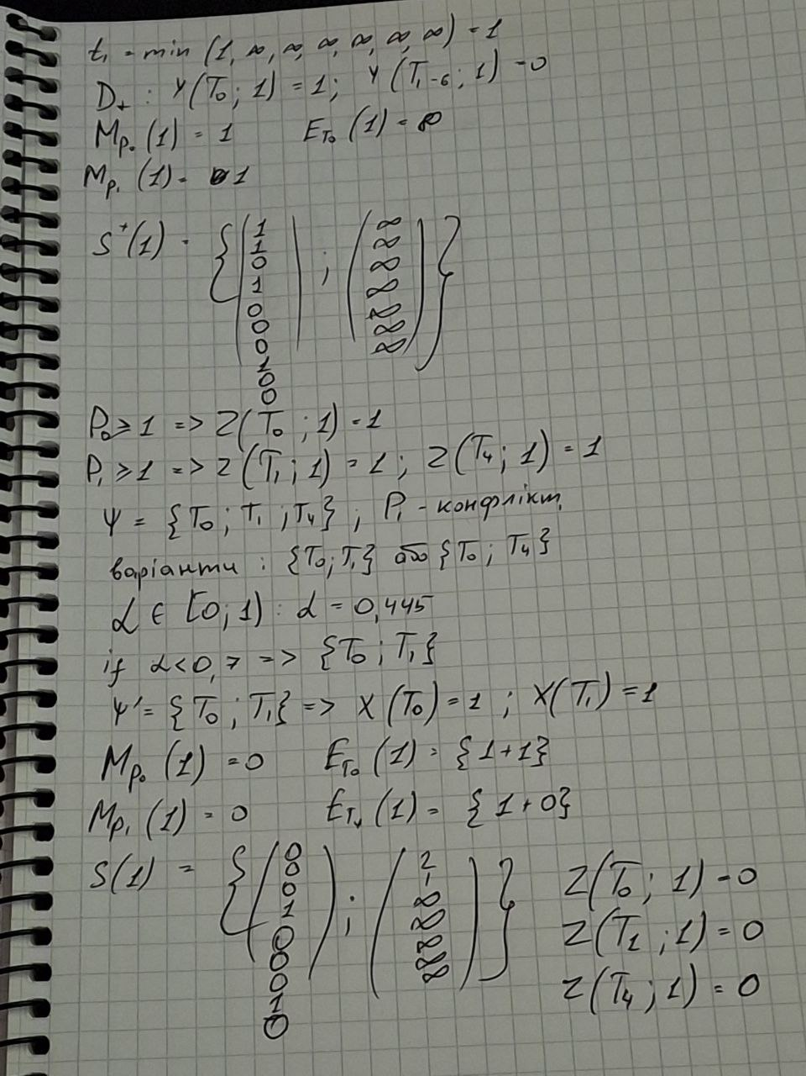

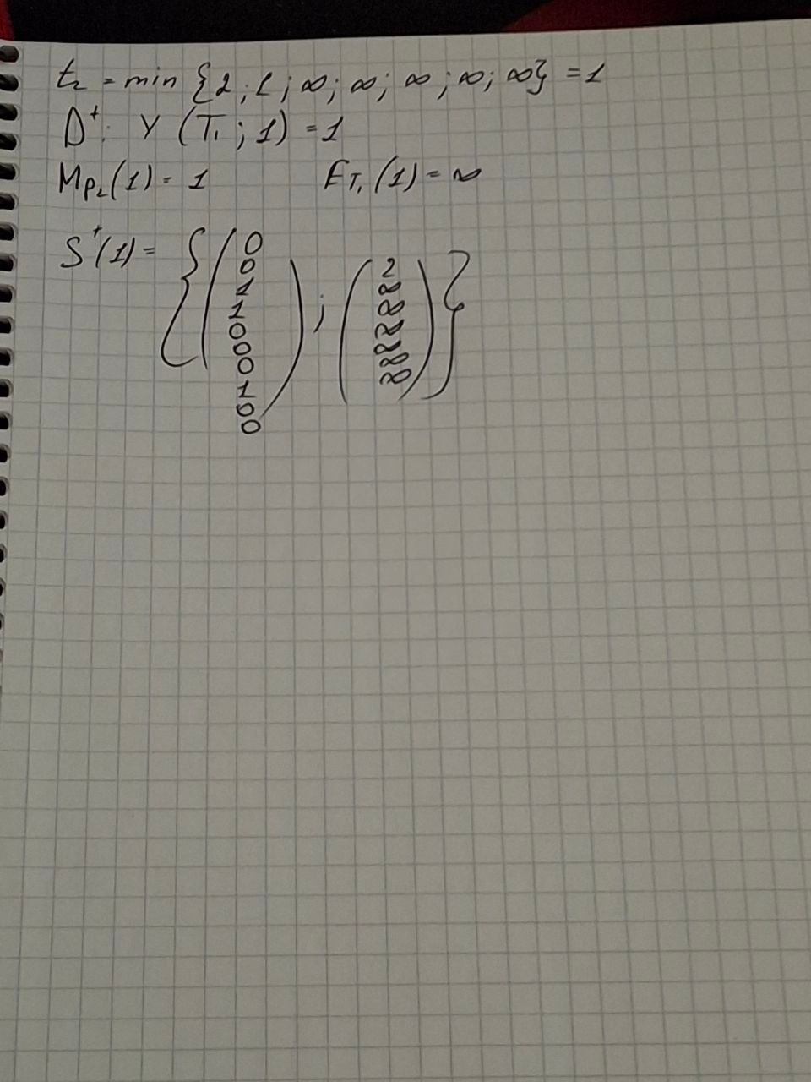

**Висновок**

Виконане завдання підтвердило ефективність використання стохастичних мереж Петрі для моделювання дискретно-подійних систем. Ознайомлення з бібліотекою PetriObjModelPaint спростило графічне представлення моделей. Реалізовані моделі завдань практикуму були успішно верифіковані, а їх аналіз показав коректність і адекватність роботи системи. Модель обробки запитів серверами продемонструвала ефективність розподілу навантаження. Побудова математичних рівнянь формалізувала логіку моделі. Робота довела практичну цінність таких інструментів для моделювання й аналізу складних систем.